

Pasvalio rajono savivaldybės administracijos
direktorius

įsakymas
DĖL ADRESų SUTEIKIMO PASVALIO Rajone

2019 m. rugpjūčio 29 d. Nr. DV-471
Pasvalys

Vadovaudamasis Lietuvos Respublikos vietos savivaldos įstatymo 6 straipsnio 27 punktu, 29 straipsnio 8 dalies 2 punktu, Numerių pastatams, patalpoms, butams ir žemės sklypams, kuriuose pagal jų naudojimo paskirtį (būdą) ar teritorijų planavimo dokumentus leidžiama pastatų statyba, suteikimo, keitimo ir apskaitos tvarkos aprašu, patvirtintu Lietuvos Respublikos vidaus reikalų ministro 2011 m. sausio 25 d. įsakymu Nr. 1V-57 „Dėl Numerių pastatams, patalpoms ir butams suteikimo, keitimo ir apskaitos tvarkos aprašo ir Pavadinimų gatvėms, pastatams, statiniams ir kitiems objektams suteikimo, keitimo ir įtraukimo į apskaitą tvarkos aprašo patvirtinimo“ (Lietuvos Respublikos vidaus reikalų ministro 2014 m. kovo 13 d. įsakymo Nr. 1V-178 redakcija):
1. Suteikiu adresus:
1.1. Pasvalio r. sav., Pasvalio apylinkių sen., Sindriūnų k. (1 priedas).
1.2. Pasvalio r. sav., Vaškų sen., Nairių k. (2, 3 priedai).
1.3. Pasvalio r. sav., Krinčino sen., Daučkėnų k. (4 priedas).
2. Pavedu Vietinio ūkio ir plėtros skyriaus vyriausiajam specialistui Vygantui Bajorūnui šio įsakymo vykdymo kontrolę.
Įsakymas per vieną mėnesį gali būti skundžiamas Regionų apygardos administraciniam teismui, skundą (prašymą) paduodant bet kuriuose šio teismo rūmuose, Lietuvos Respublikos administracinių bylų teisenos įstatymo nustatyta tvarka.

Administracijos direktorius Povilas Balčiūnas

Pasvalio rajono savivaldybės administracijos direktoriaus 2019 m. rugpjūčio 29 d.
įsakymo Nr. DV-471
1 priedas

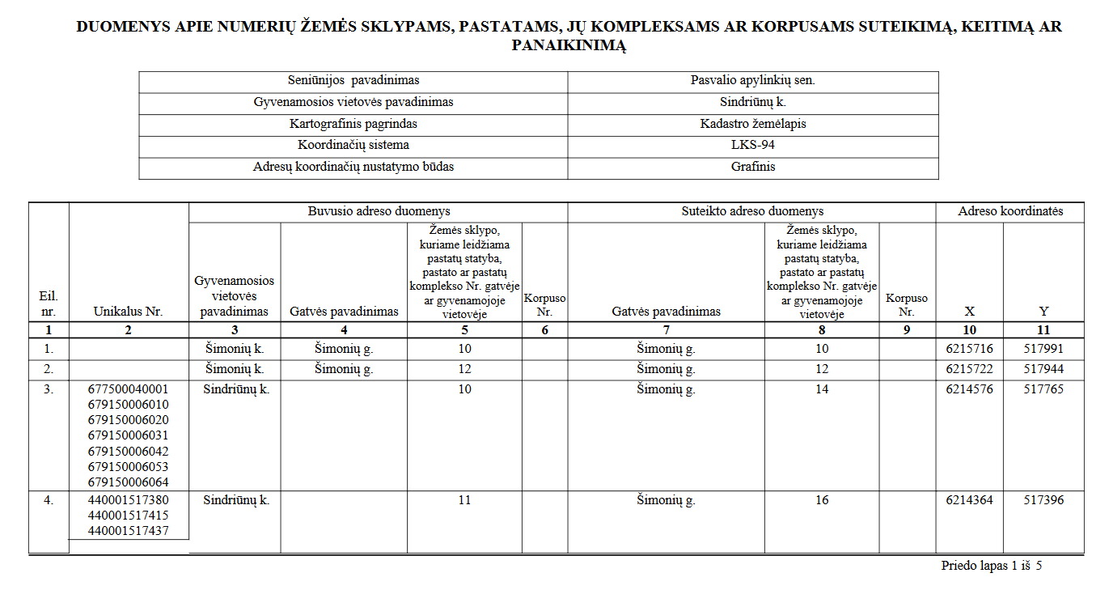

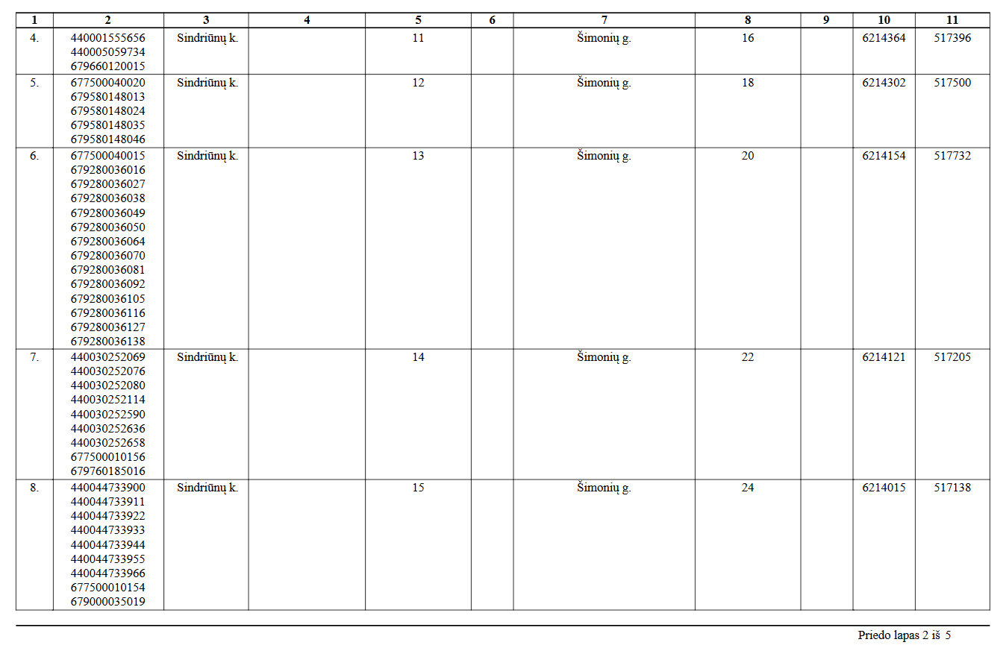

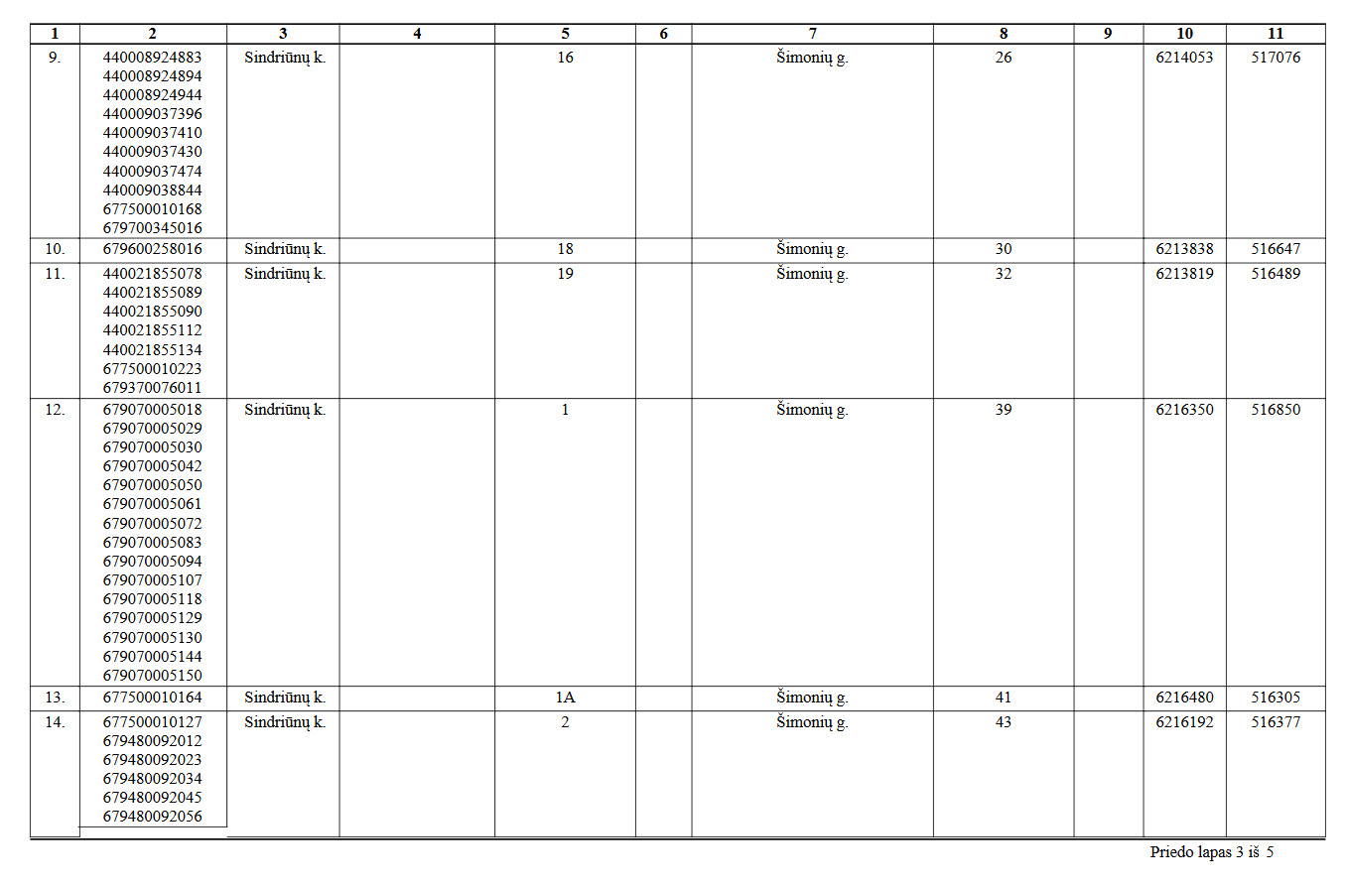

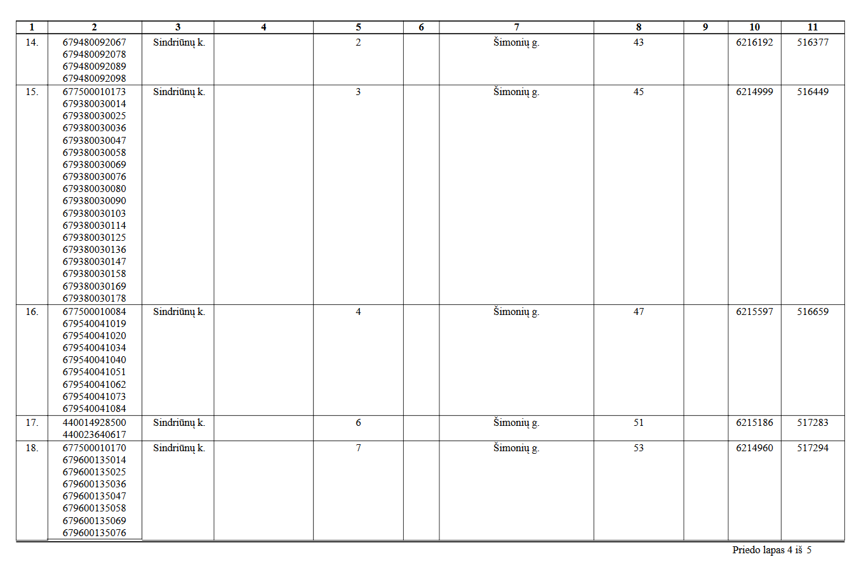

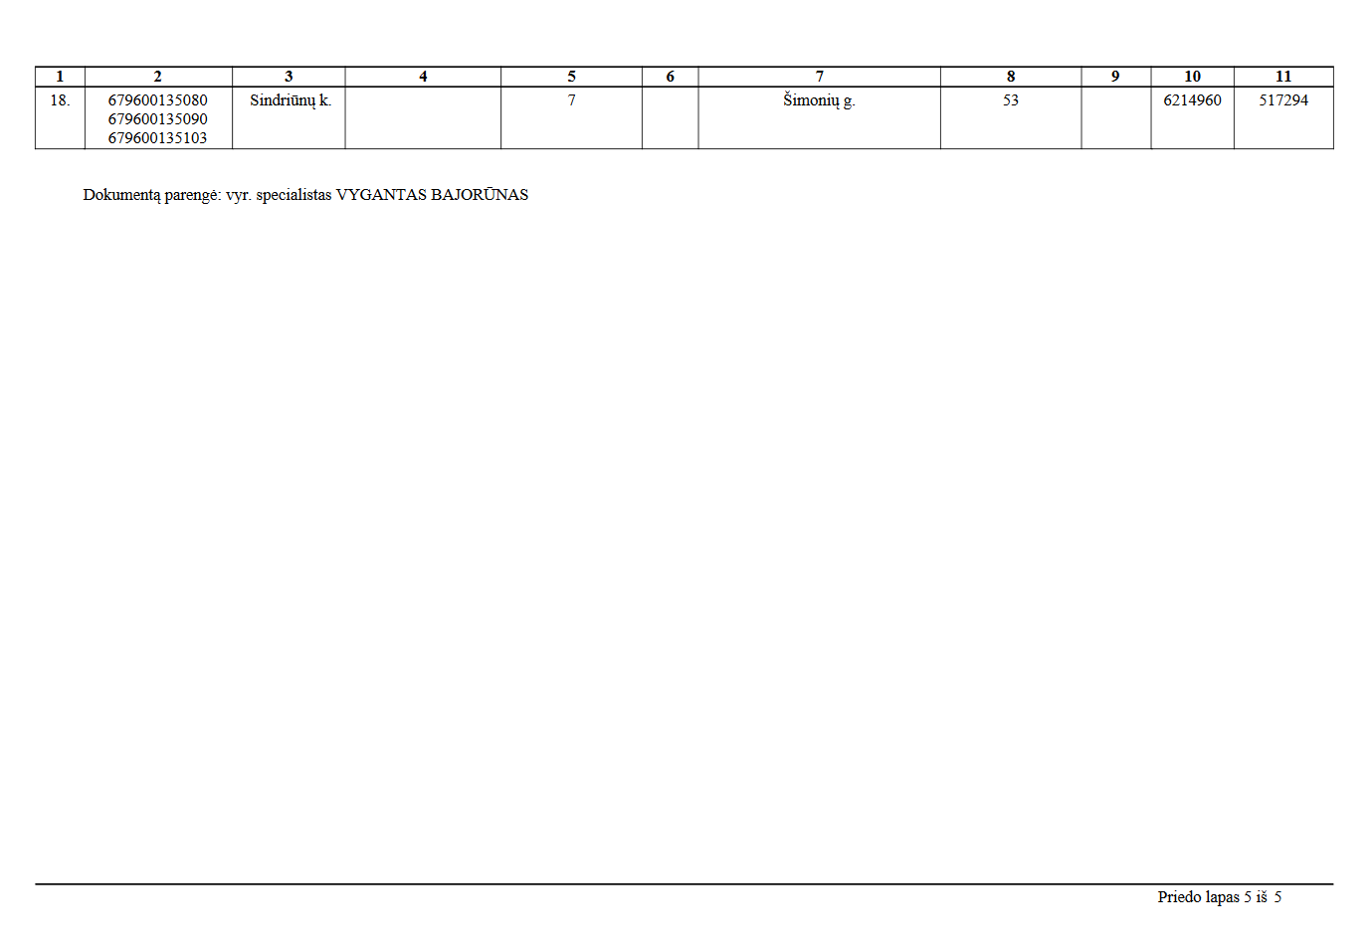

Pasvalio rajono savivaldybės administracijos direktoriaus 2019 m. rugpjūčio 29 d.
įsakymo Nr. DV-471
2 priedas

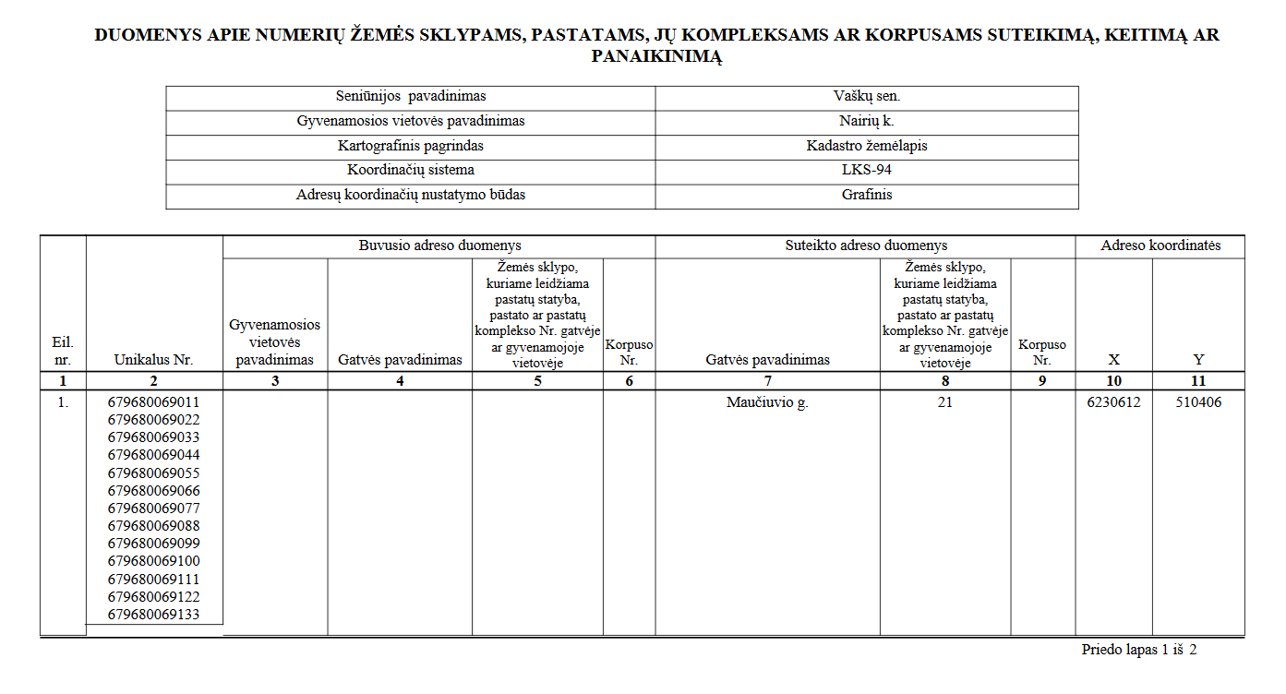

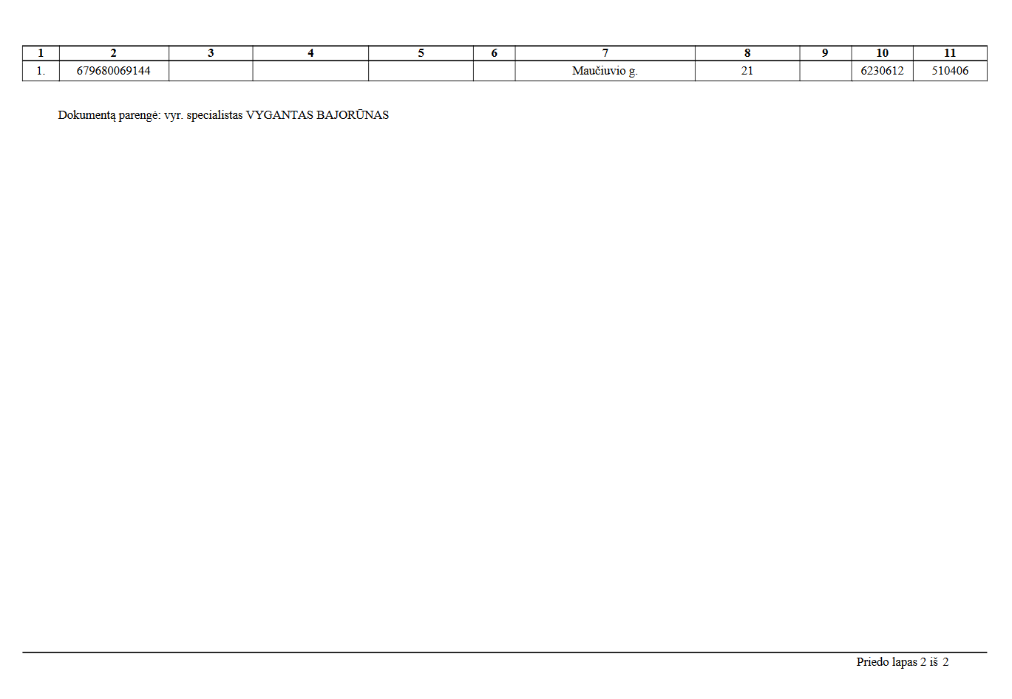

Pasvalio rajono savivaldybės administracijos direktoriaus 2019 m. rugpjūčio 29 d.
įsakymo Nr. DV-471
3 priedas

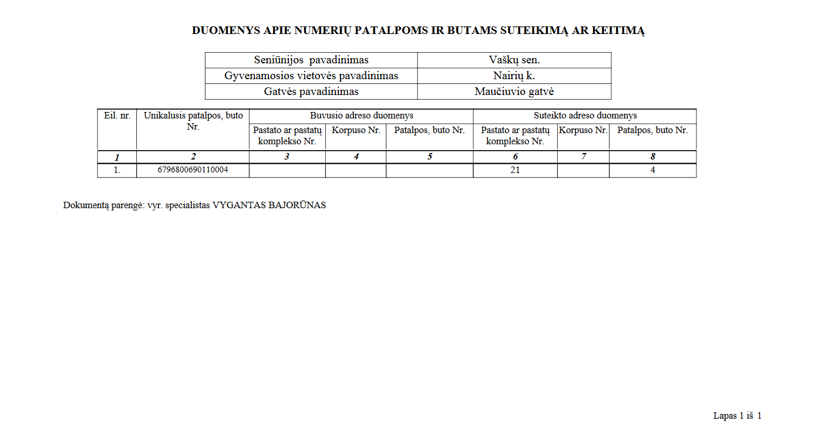
Pasvalio rajono savivaldybės administracijos direktoriaus 2019 m. rugpjūčio 29 d.
įsakymo Nr. DV-471
4 priedas



